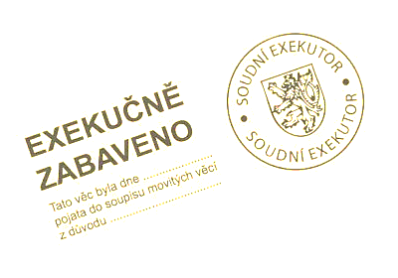
M I L O S T I V É L É T O
Máte dluhy vůči městu (nájemné, poplatky za odvoz komunálního odpadu, poplatky za psy atd.), zdravotní pojišťovně, dopravnímu podniku, ČEZ, České televizi, Českému rozhlasu a podobným veřejnoprávním subjektům a tyto dluhy jsou již vymáhány exekučně?
MILOSTIVÉ LÉTO bude probíhat od 28. 10. 2021 do 28. 1. 2022.
Dlužníci díky němu získají příležitost, jak se vymanit z dluhové pasti a začít znovu žít normální život.
Uhradíte-li v této době jistinu dluhu a 908,-- Kč odměnu exekutora (poplatek + DPH) a napíšete mu, že uplatňujete Milostivé léto (část 2 čl. IV., bodu 25, zákona č. 268/2021 Sb.) budete exekutorem osvobozeni od zbývající části dluhu a exekuce bude zastavena, tzn. nebudete muset hradit úroky, poplatky advokátům ani penále.
Nejste si jisti, zda na vaše exekuce můžete využít akci MILOSTIVÉ LÉTO?
Nevíte, jak postupovat, abyste této mimořádné akce mohli využít?

Můžete nás kontaktovat na níže uvedených tel. číslech a domluvit si s námi schůzku.
Vyhodnotíme, zda zákonné podmínky splňujete a pokud ano, celým procesem vás provedeme.

Poradna pro lidi v tísni Oblastní charity Hradec Králové
Kotěrova 847, Hradec Králové 500 03
mob. 777 737 612, tel. 495 591 382
provozní doba: PO-ČT 8-12, PÁ 8-12

